编 号：0019-2020
不符合项报告
企业名称：盘锦辽河胜利电泵有限公司 不符合报告编号：01
企业下属部门: 综合办公室 陪同人员:
不符合事实描述：
企业有培训活动的记录，未对培训的有效性进行评价的相关记录，不符合要求。不符合GB/T19022-2003标准中 6.1.2条款“计量职能的管理者应确保提供培训以满足已识别的需要，保存培训活动的记录，评价格训的有效性并予 以记录”的规定要求。
不符合审核准则条款号： GB/T 19022-2003标准的6.1.2条款 程序
不符合程度：主要不符合 ；次要不符合 √ ；
审核员(签名) 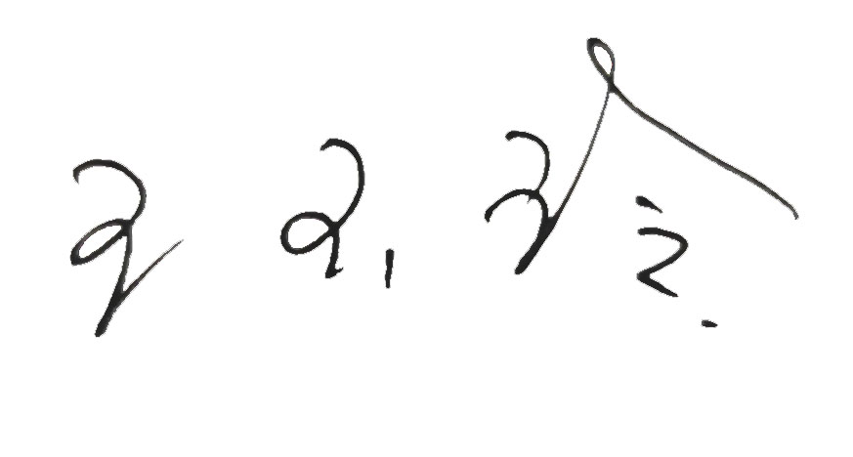
陪同人员(签名) _________
企业职能部门代表（签名）_________
日期:2020.2.24
纠正措施: 1立即对培训结果进行评价，确认其有效性。
2对其它类似问题进行检查，杜绝类似问题的发生

预计完成日期:__2020.2.24_______
纠正措施实施部门代表签名: 审核员确认签名:
纠正措施完成情况:纠正措施已完成整改，符合要求，同意关闭。

审核组代表签名: 日期:2020.2.24

